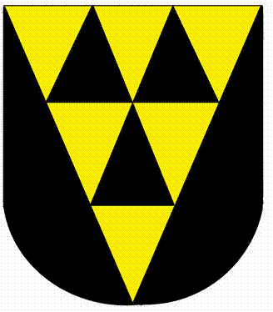
GEMEINDE KLAUS a. d. Pyhrnbahn

Badegebühren Freibad Klaus Saison 2023

Eintritt für Erwachsene € 5,00
Eintritt für Kinder (6 - 15 Jahre) € 3,00
Eintritt für Behinderte, Studenten, Lehrlinge,
Pensionisten, Zivil- u. Präsenzdiener (Ausweis) € 4,00
Schülerbadekarte (im Rahmen des Unterrichts) € 1,50
Kurzbadekarte (berechtigt zu 2 Badestunden) € 3,50
Kurzbadekarte ermäßigt (Kinder, Behinderte, etc.) € 2,50
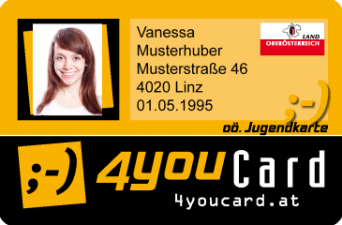
Kästchen pro Tag (€ 1,00 Einsatz) € 0,00
Kästchen pro Saison € 10,00
Kabine pro Tag € 3,00
Liege pro Tag € 2,00
Kabine pro Saison € 50,00

Familientageskarte (nur mit OÖ Familienkarte erhältlich)

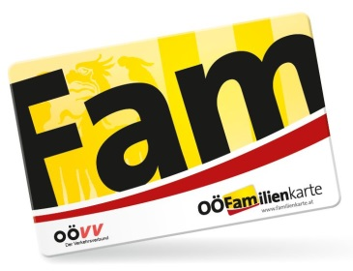
2 Erwachsene + Kinder € 13,00
1 Erwachsener + Kinder € 8,00

10er-Block

Erwachsene € 45,00
Kinder € 25,00
Ermäßigt € 35,00
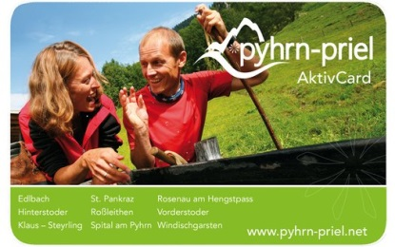
Saisonkarten
Erwachsene € 55,00
Kinder € 35,00
Ermäßigt € 45,00

Familiensaisonkarten (nur mit OÖ Familienkarte erhältlich)

2 Erwachsene + 1 Kind € 125,00
2 Erwachsene + 1 Lehrling bzw. Student € 135,00
2 Erwachsene + mehrere Kinder € 130,00
2 Erwachsene + mehrere Kinder, Lehrlinge, Studenten € 140,00
Erwachsener + 1 Kind € 80,00 Erwachsener + 1 Lehrling oder Student € 90,00
Erwachsener + mehrere Kinder € 100,00
Erwachsener + mehrere Kinder, Lehrlinge, Studenten € 110,00

Gratis W-LAN für alle Badegäste

